Martes
01
de Junio

1º de Secundaria
Tecnología

Los insumos y los medios técnicos en nuestra solución

Aprendizaje esperado: Define los propósitos y describe las fases de un proyecto de producción artesanal.

Énfasis: Realizar un listado de los materiales, los medios técnicos y la energía requeridos para llevar a cabo el proceso técnico artesanal que implica la solución al problema técnico.

¿Qué vamos a aprender?

En esta sesión se hablará del proceso de producción de un dispensador de alimentos y agua para perros, y se determinarán las fases en las que se construirá.

Realizarás la lista de materiales que se requieren y sus características, así como las herramientas que serán utilizadas y la energía que se verá involucrada durante el proceso de elaboración artesanal que se llevará a cabo.

Ten a la mano tu cuaderno, tú lápiz o bolígrafo, para realizar tus anotaciones.

¿Qué hacemos?

Para iniciar se considera importante recordar la necesidad insatisfecha y el problema técnico con el que se esta trabajando en este proyecto tecnológico.

Si recuerdas la necesidad es:
Alimentar a perros en situación de abandono para que no dispersen la basura en los espacios públicos.

Y el problema es:
Crear un objeto que permita alimentar y proporcionar agua a perros en situación de abandono.

Con base en este problema, se identificaron las condiciones en que se presenta el proyecto, estas son:

Espacios públicos con basura, y aunque en algunos puntos hay contenedores y señalamientos, las personas no hacen caso de ello; también puede haber fauna nociva. Además, hay personas que buscan materiales de reciclaje.

Considerando todo lo anterior, ahora se revisarán los requerimientos que se deben tomar en cuenta para hacer el objeto técnico, estos son:

- Debe ser adecuado para alimentar a perros y al mismo tiempo evitar que la fauna nociva tenga acceso.
- El objeto pueda fijarse permanentemente en algún punto, para que los mismos animales o las personas no lo cambien de lugar.
- Debe ser construido con materiales resistentes y si es posible de bajo costo e incluso de reúso.
- Su diseño debe considerar las inclemencias del tiempo; además del clima, que puede ser cálido, frio, etc.
- Otro punto a tomar en cuenta es que se construirá siguiendo un proceso artesanal.
- Además, se tiene la intención de involucrar a la comunidad, pues es un problema colectivo.

Después de analizar estos requerimientos, se encontró una posible solución al problema técnico: Un dispensador de alimentos para perros en situación de abandono.

Y se cuenta con el prototipo de la propuesta elegida y su plano en explosionado.

¿Y ahora, qué sigue?

Pues según las fases del proyecto, se está en:

La planeación del proceso técnico para generar el producto o servicio.

Pero, ¿cómo comenzar?

De manera general, se pueden identificar los materiales necesarios, también los medios técnicos y por último las fuentes de energía que serán utilizadas.

Hay que recordar que los materiales óptimos deben cumplir con los requerimientos planteados durante la delimitación del problema.

Ahora sí, hay que iniciar con la lista de materiales.

Se tienen algunos, pero antes de comenzar se debe analizar cada pieza del plano o prototipo con el fin de determinar el material idóneo para su elaboración sin olvidar los requerimientos.

Revisando los materiales que se tienen y aprovechando que se dará un uso diferente a algunos de ellos, se te propone que antes de continuar, revises la siguiente cápsula de TR-06 que hablará sobre el reciclado.

- CAPSULA TR-06.
https://youtu.be/wBc3eWkYFgg

El reciclado.

Reciclar es el proceso al que son sometidos algunos materiales como el vidrio, papel, plástico y aluminio, entre otros.

Cuando un material es reciclado, entra a un nuevo ciclo de producción, logrando así elaborar otros productos a partir de esos materiales.

El material con que están hechas las botellas de PET puede reciclarse y elaborar nuevos productos como escobas, bolsas, tableros, entre otros objetos.

Debido al acelerado consumo humano, es urgente poner en práctica el reciclaje, para ello debes realizar en casa o en la escuela una buena separación de residuos.

Además, como creadores de productos, desde la asignatura de tecnología puedes elaborarlos de forma artesanal, con materiales de buena calidad, reciclables y durables, también evitar productos de un solo uso, de esta manera los daños a la naturaleza serían menores.

Hasta pronto.

Hasta aquí la cápsula de TR-06, como viste fue muy enriquecedora. Recuerda que en la asignatura de Tecnología se promueve el uso responsable de los recursos naturales, y el cuidado de la naturaleza, incluso el reúso de productos, por ejemplo, el comprimido de envases multicapa que se usaron en otra sesión, para elaborar una mesa. También es importante lo que dice TR-06 al diferenciar entre los materiales que se pueden reciclar y los materiales reciclados.

Ahora que ya sabes más sobre el reciclado, ¿Qué opinas si se inicia el análisis de las piezas del objeto tecnológico diseñado y se busca reusar algunos de los objetos que se tienen?
Así es, para ello se tomará como apoyo el plano explosionado, ya que permite ver las diferentes piezas que componen el diseño elegido para el dispensador de alimento.

Se iniciará con el cuerpo del objeto. Esta pieza conforma la estructura externa, la cual protegerá al mecanismo y contendrá el alimento y el agua, es necesario que sea de un material rígido y muy resistente, ya que estará sujeto a las inclemencias del tiempo, pero sobre todo estará en contacto con los perros en situación de abandono.

Por otro lado, es necesario que la parte interna se mantenga fresca y que no permita la proliferación de hongos.

Es por ello que, analizando estas condiciones se llegó a la conclusión de que el material más adecuado es la madera, en específico el triplay, ya que tiene características que son útiles para construir la estructura externa: es rígida y da la solidez que se requiere,

Así es, el triplay es fácil de cortar y pegar, permite realizar montajes de forma rápida y limpia, además hay varias herramientas con las que se puede intervenir en ella. Por otro lado, debido a su estructura y baja densidad, el consumo de energía en los procesos de transformación de la madera es relativamente económico.

Y es que, en la fase de producción del objeto técnico, se requerirá el uso de energía mecánica.

La energía mecánica se usará a través de usar los brazos, para transformar la energía potencial en energía cinética al estar cortando la madera con un serrucho.

También se necesitará energía eléctrica, ya que se usarán herramientas como el taladro y la caladora; por cierto, hay que recordar que se debe hacer bajo la supervisión de un adulto.

Ya que se está abordando el tema de las herramientas, también se utilizarán lijas cuando se estén aplicando diversas técnicas en la fase de preparación, ensamblado y acabado del objeto técnico; se deben tener muchas y muy distintas. Hay que saber usarlas.

Otro elemento de la estructura externa, es la tapa, la cual estará sujeta al resto del dispensador con herrajes, sin embargo, del material con que están hechos se hablará más adelante.

Ahora hay que pasar a la estructura interna, otra de las piezas es la que servirá como contenedor tanto para el alimento como para el agua.

Para elaborar estos contenedores se decidió reutilizar un bote de detergente líquido que está hecho de polietileno de alta densidad precisamente porque es un material impermeable y tiene la resistencia necesaria para que el producto final cumpla con las características para satisfacer la necesidad planteada, es decir, que los perritos se alimenten y tomen agua.

Es importante mencionar que se debe realizar una limpieza exhaustiva para eliminar cualquier residuo químico que el envase pueda contener.

Para reutilizar un envase de este tipo es importante verificar la clasificación que tienen, es un pequeño número, del 1 al 7, rodeado por flechas que forman un triángulo; el polietileno de alta densidad es el número 2 y es posible usarlo para la finalidad que se tiene pensada.

Recuerda: no todos los envases se pueden reutilizar o reciclar, por ello algunos tendrán que ir directo al relleno sanitario. Ahora reconocerás, la importancia de separar la basura. Quién lo dijera, para tirar la basura hay que ser ordenados.

Para modificar el producto y lograr tener el contenedor, se utilizará energía mecánica a través del uso de la fuerza aplicada a ciertas herramientas.

Los instrumentos que se utilizarán serán un plumón y una regla para trazar y una navaja para aplicar técnicas de corte al hacer la incisión.

La siguiente pieza del dispensador es el pedal con mecanismo, tiene la función que al accionarse, el perro logra acceder al alimento y el agua.

Debe ser de la misma madera que la estructura, pues se necesita que tenga una buena resistencia tanto a las condiciones del clima como al trato que los perros le puedan dar.

Es importante aplicar sellador a todas las partes de triplay del objeto técnico, pues debido a las características propias de la madera ésta absorbe la humedad del ambiente, misma que la va a degradar rápidamente reduciendo su vida útil; el sellador por su composición, bloquea los poros, evitando que proliferen insectos, bacterias u hongos y se pudra.

Ya que el dispensador estará expuesto a la intemperie, se le debe aplicar pintura acrílica a todas sus partes, ya que ésta plastificará las superficies formando una capa impermeable que evitará se deforme. La herramienta para aplicar el sellador a la madera es la brocha, en cambio la pintura acrílica se aplicará en aerosol.

Finalmente, el mecanismo del pedal incluye algunos herrajes como son tornillos, pijas, tuercas, bisagras y rondanas.

Todos estos medios técnicos están hechos de un mismo material. ¿Sabes de cuál se está hablando?

Son de metal, pero recuerda que también se ocuparán en la tapa que se abrirá al accionar el pedal para que los perros accedan al alimento y agua.

Los herrajes que se emplearán en el objeto técnico están hechos de acero, que es uno de los materiales más comunes en la elaboración de este tipo de objetos, por sus propiedades físicas y mecánicas como dureza, resistencia y tenacidad, que es la capacidad del metal de deformarse antes de romperse.

Para el proyecto tecnológico se utilizarán diversos medios técnicos como pinzas de presión, destornillador, serrucho, caladora, prensa y taladro.

Así es, también hay que considerar las energías que se emplearán al aplicar técnicas de corte y la habilidad que se debe tener sobre todo en las acciones de regulación y control.

Por ejemplo, se utilizará energía mecánica que proporcionará el cuerpo de la persona que realice esta tarea, al momento de aplicarla a las herramientas. Además de la energía eléctrica al poner a funcionar alguna de las máquinas.

Ahora, es tiempo de anunciar que se ha decidido darle un nombre al proyecto, es importante que se identifique; y por ello, se ha decidido nombrarlo: Pisa y come. Que hace referencia al funcionamiento del objeto, ya que el perro tendrá que pisar el pedal para acceder al alimento y al agua.

Al participar en este proyecto se puede pensar, que es posible hacer realidad los sueños. Soñar es el primer paso para llevar a cabo nuevos proyectos. En este caso el sueño era alimentar a los animales domésticos en situación de abandono.

¿Qué te parece si observas cómo queda el formato del proyecto tecnológico?

Para ello observa la siguiente imagen.

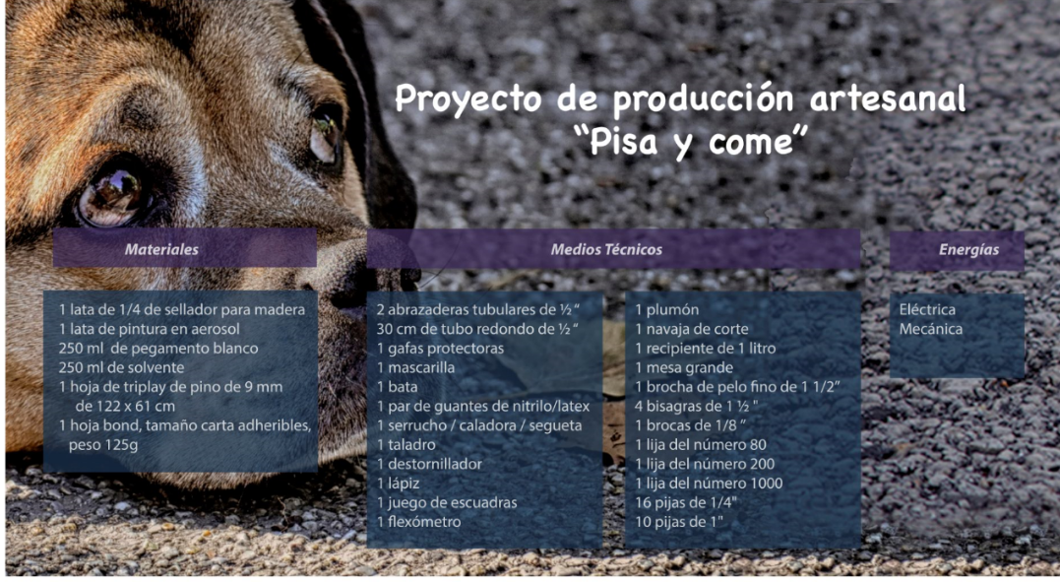

A continuación, se realizará un recuento de los temas que viste en esta sesión.

- Se habló del proceso de producción del objeto tecnológico y sus fases generales.
- Se realizó la lista de materiales y sus características para elaborar el proyecto.
- Se mencionaron las energías a utilizar durante el desarrollo del proyecto de proceso artesanal.

En la siguiente sesión se continuará con las fases del proceso de producción del proyecto tecnológico.

Ahora revisa la recomendación lectora de este día.

En esta ocasión se te recomienda leer el libro “El soñador desconocido”.

Este libro narra la importancia de lograr algo que se desea y que puede partir de un sueño, como el proyecto que se esta desarrollando en esta asignatura.

El ser soñador no sabe si lo que desea es correcto o quizás no lo es, sin embargo, conforme te vas involucrando en la lectura, vas entendiendo al protagonista a través de sus sueños y te plantearás la siguiente pregunta: ¿Conseguirá lograr lo que soñó?

En el libro te darás cuenta que nunca nadie podrá despojarte de tus sueños, eso es imposible. Además, ¿cómo alguien puede detener a un soñador en la búsqueda de su sueño?

Se dice que el sueño elige al soñador, y no al revés, es aquí en donde el protagonista, temía que su sueño eligiera mal.

Esta lectura te invita a cuestionarte sobre ¿quién eres? ¿por qué eres así?, ¿qué te depara el futuro?, entre otras preguntas que podrías formularte.

Se te invita a descubrir lo hermoso que es soñar y recuerda que, en tus sueños tú pones los límites.

Como verás es una lectura que atrapa de inicio a fin y te pone a soñar en posibles proyectos de mejora para la humanidad y como en este caso del proyecto que se esta desarrollando también para las mascotas.

El Reto de Hoy:

Se te invita a que si tienes alguna duda o sugerencia con relación al tema visto en esta sesión, lo compartas con tu profesora o profesor de Tecnología.

¡Buen trabajo!

Gracias por tu esfuerzo.

Para saber más:
Lecturas
https://libros.conaliteg.gob.mx/secundaria.html

